Усиление стропил: укрепляем крышу
В некоторых ситуациях требуется укрепить стропила. Это происходит, если в процессе эксплуатации кровля не выдерживает нагрузку. В таких случаях прибегают к усилению стропил. Познакомьтесь с видами способов, этапами монтажа и рекомендациями специалистов.

С чего начать?
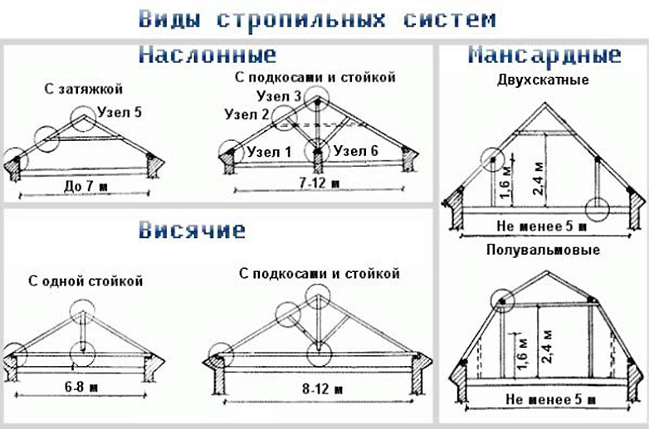
Сначала нужно определить вид крыши. От ее конструктивной особенности зависит способ усиления стропильной системы. Распространены следующие виды кровель:
- односкатная;
- двускатная;
- четырехскатная;
- мансардная.
Для каждого типа кровли подходит определенный вид стропильной системы. При обустройстве мансардной кровли, к примеру, чаще используется комбинированный вид стропил. Он позволяет приподнять потолок и тем самым увеличить используемую полезную площадь дома.
После этого переходят к обследованию стропил и выявляют слабое место.

Особенности монтажа
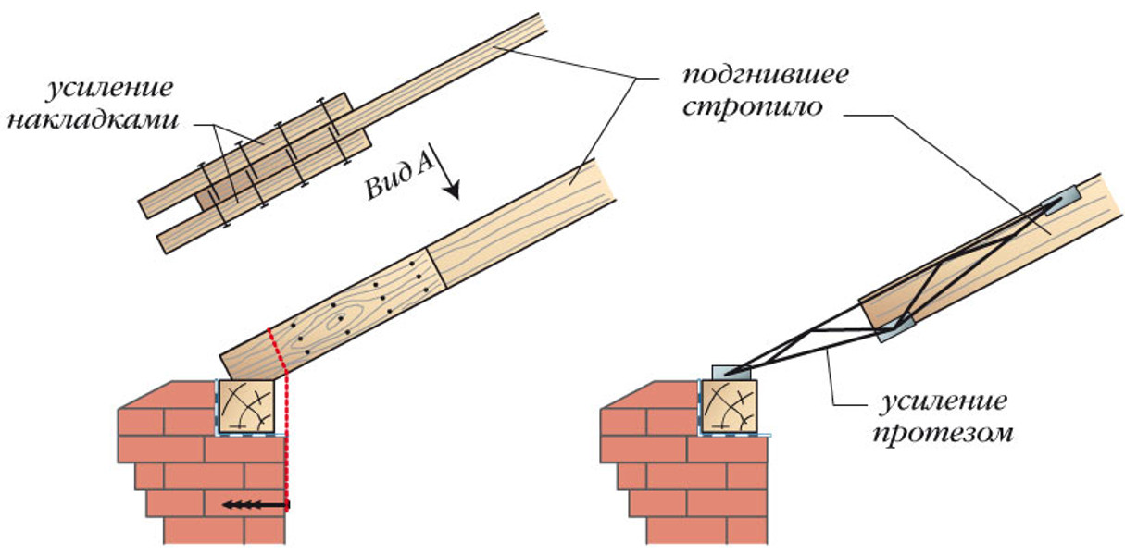
Самой уязвимой частью стропильной системы считается мауэрлат. Он приходит в негодность из-за некачественного материала. Например, для обустройства использовали сырые балки или не оставили вентиляционных отверстий при сооружении.
Чтобы усилить каркас, используют добавочные элементы. Подкосы крепят по нижней поверхности стропил. Упор делается на мауэрлат.
Секрет от мастера. Подкосы должны слегка приподнимать старые стропила. Условие уменьшает силу изгибающего момента.
Можно применить накладки. В таком случае опасность перелома конструкции снижается. Стропила укрепляются не по длине, а по ширине. Размер накладки выбирается с учетом степени изгибающего момента, то есть сечения уже используемых балок. Важно правильно произвести расчеты.
Накладки крепят при помощи стандартных видов соединения: болтов, саморезов, гвоздей.
Также при реконструкции кровли для обустройства новой стропильной системы выбирают более крутой склон крыши. Стропила (уже имеющиеся и новые) крепят между собой при помощи дощатой перегородки с использованием гвоздей. Это эффективный способ. Он значительно продлевает срок службы крыши и устраняет опасность обрушения.
Секрет от мастера. Новая стропильная конструкция может быть установлена как выше, так и ниже старых стропил. Стропильная конструкция обеспечивается необходимым уровнем жесткости и создается новый уклон. В результате действий удается демонтировать старую стропильную систему полностью и смонтировать новую без разбора кровли.

Зачем нужно усиливать стропила?
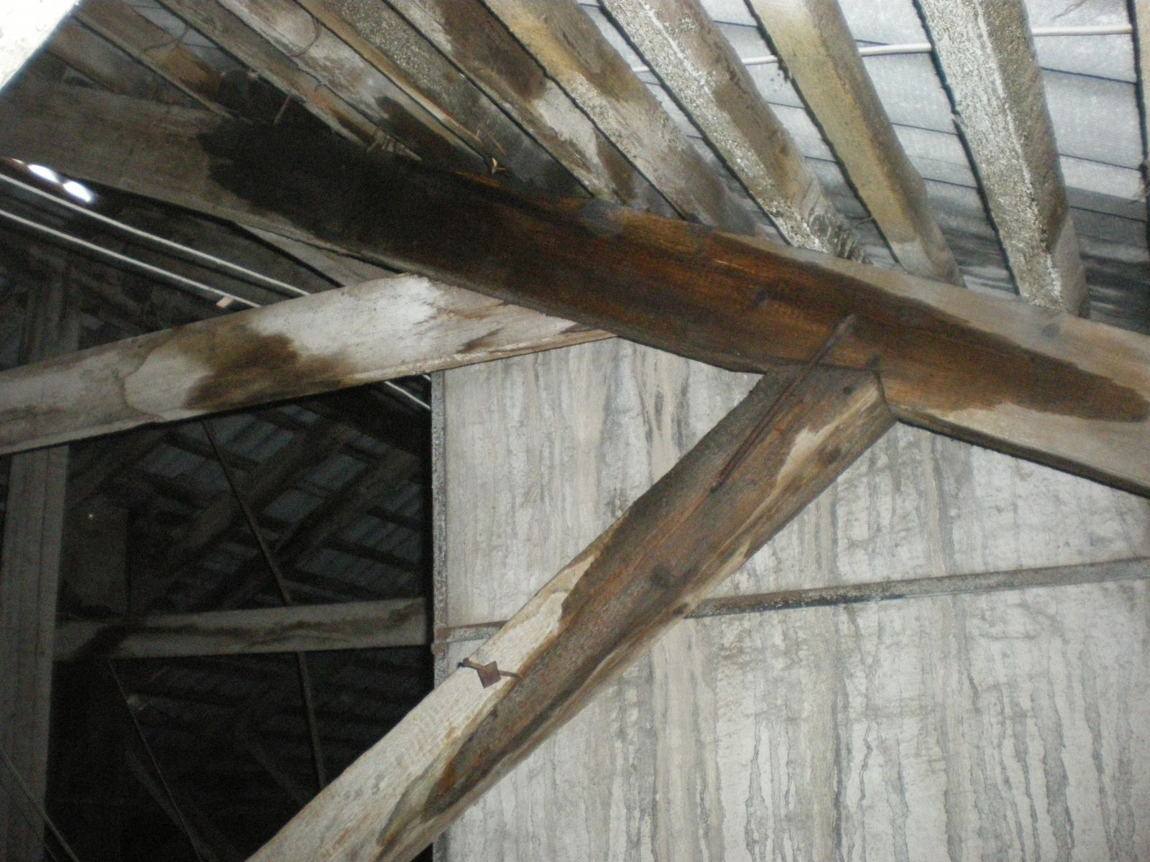
Новички в строительном деле часто не понимают целей усиления. Кажется, что дом стоит и рушиться не собирается. Необходимо регулярно обследовать состояние стропил. Иногда их негодность может быть неявной, но усиливать конструкцию придется.
Чаще всего стропила страдают из-за использования несоответствующего материала. Низкое качество уменьшает их срок эксплуатации.
Если вовремя не предпринять меры, то ущерб будет значительным. Крыша может рухнуть, а жильцы пострадать.
Чтобы избежать необходимости усиления стропил в будущем, соблюдайте правила при оборудовании кровли, а именно:
- Используйте только качественный и сухой пиломатериал.
- Прокладывайте гидроизоляционный слой в месте мауэрлата основательно, согласно требованиям кровельного дела.
- Оставляйте вентиляционные зазоры в кровельном пространстве. Особенно это условие касается сооружения мансардных видов крыши.
В результате несоблюдения правил в местах соприкосновения балок и кирпича, образуется влажная среда. Влага негативно влияет на дерево. Она его разрушает. Материал приходит в негодность, так как начинает гнить.
Остановить процесс невозможно. Придется переоборудовать стропильную систему.
Кроме того, стропила приходят в негодность из-за окончания срока эксплуатации. В ветхих домах нужно усилить стропила в обязательном порядке.

